Структура БД onlinestore

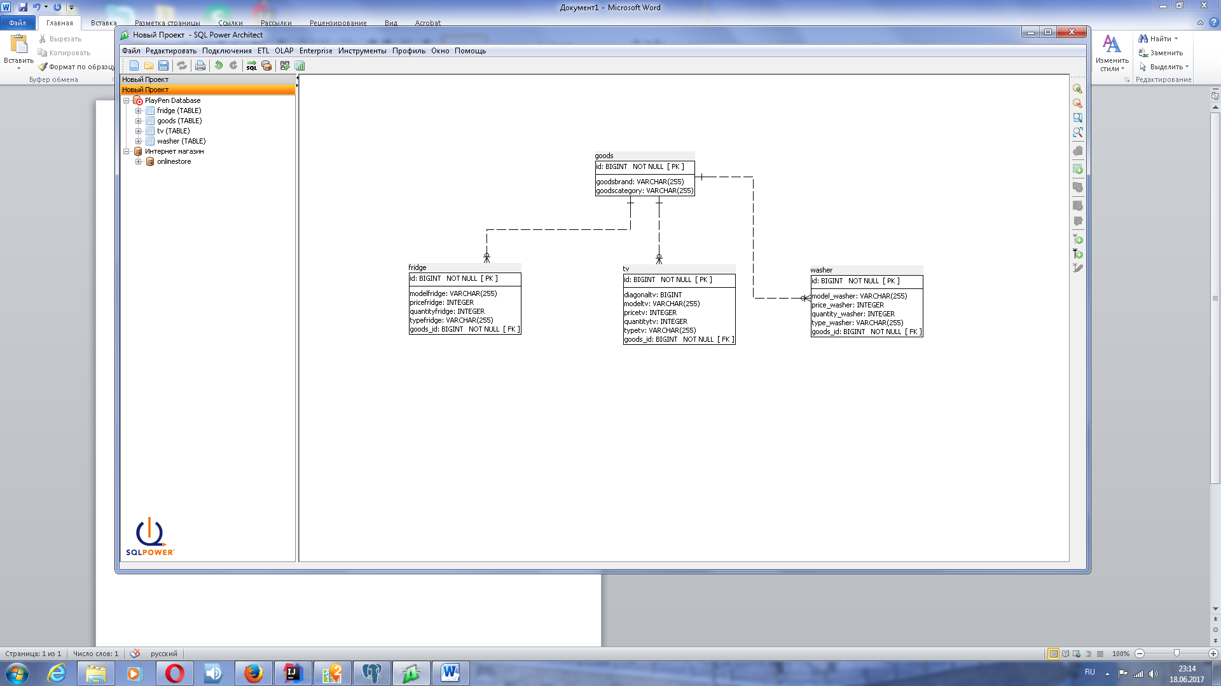

Система классов

*Класс категорий товаров*

**public class** Goods

*Класс Холодильники*

**public class** Fridge

*Класс Телевизоры*

**public class** TV

*Класс Стиральные машины*

**public class** Washer